


«Здравствуй!»
3 декабря № 2

День Первого Президента РК
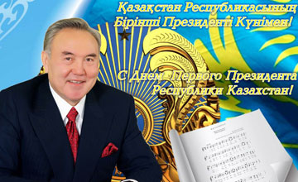
Такой новый государственный праздник отмечается в Казахстане с 2012 года. Дата выбрана не случайно. Именно 1 декабря 1991 года Н.А. Назарбаев одержал победу на первых казахстанских выборах.

Жас Ұлан-будущее нашей страны!
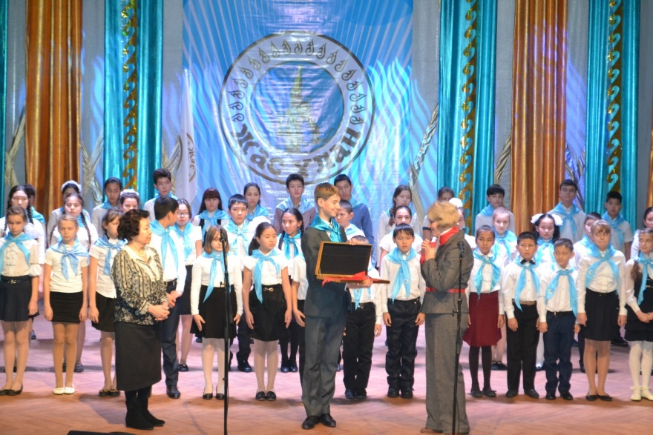
28 ноября во дворце школьников имени Катаева состоялся прием в ряды Жас Ұлан в честь праздника «Дня Первого президента РК». Было очень интересно! Для нас, поступающих в ряды организации, была концертная программа, на которой выступали дети и взрослые. Когда мы, будущие Жасулановцы вышли на сцену нам повязали галстуки и передали важную эстафету: красный галстук времен СССР. Кристина Осадчая, 5 «Б
В школе прошли мероприятия, посвящённые Дню Первого президента.Пионерская линейка с посвящением в ряды Жас-Yлан. В классах проведены классные часы. Учащиеся участвовали в конкурсе сочинений, посвящённых Первому Президенту.
Моя Родина-Казахстан.
Моя Родина-Казахстан. Это страна свободных людей. Удивительно красива земля Казахстана. Здесь и величавые горы Заилийского Алатау, и сильные реки Иртыш Сырдарья и Амударья, и бескрайние степи…
Казахстан это земля на которой мирно сосуществуют много разных народов. По своим природным ископаемым и человеческим ресурсом Казахстан является одной из богатейших стран
мира…
Виолетта Чайкина, 7»Б»
16 декабря Казахстан стал самостоятельным , независимым государством. Я горжусь тем, что родилась в Казахстане. Я патриот своей страны.
Галина Беляева, 7 «Б»

Мой Казахстан
Я родилась и живу в Казахстане. Это моя Родина, моё Отечество. Земля, где родился человек и вырос, остаётся в его сердце навсегда. Горы и равнины, реки и озера, бескрайные степи и бескрайние пустыни-все это наш Казахстан.
Смотрю на карту и поражаюсь: вся таблица Менделеева находится в недрах Казахстана: и газ, и нефть, и металлы, и соли.
Флаг Казахстана голубого цвета-это мир и благополучие. Золотое солнце-покой и богатство. А парящий орел олицетворяет щедрость и зоркость, высоту помыслов.
Я люблю тебя, Казахстан, современный, независимый, устремленный в будущее.
Диана Турсунханова, 7 «Б»

Фильм о президенте.

29 ноября прошел открытый классный час в 7 «Б» классе, посвященный дню Первого Президента .Мы смотрели фильм о Нурсултане Абишевиче Назарбаеве, о его жизни и его вкладе в развитие РК.
Людмила Дунаева, 7 «Б»
Конкурс проектов

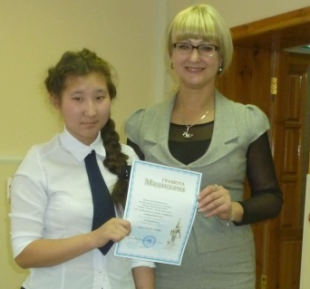
25 – 28 прошла XIV региональная научно- практическая конференция «Казахстан – Моя Родина». 3 место занял ученик 5 «Б» класса Теребецкий Я. Он выступил с проектом «» . Грамотами в номинации «Познай свой край» были награждены Баубекова С. (9В), Огородников А. и Родионов А. из 5 «Б»! Еще только в 5 классе, а уже приняли участие в такой серьезной конференции.
Петрова В.Д.
Олимпиады
Наша одноклассница Беляева Галя участвовала в Международной Республиканской дистанционной олимпиаде по русскому языку и заняла 3 место. А Жарков Женя участвовал в городской олимпиаде по географии и занял 1 место.
В школьной олимпиаде отличились Комкова Катя, Жарков Женя, Уткаева Лида, Эртель Эдуард. Они заняли 1 место по немецкому языку . А Женя занял 3 место ещё и по биологии. Молодцы, ребята! Мы гордимся ими.
Людмила Дунаева , 7 «Б»

Международная дистанционная олимпиада.
Еще с прошлого года мы, 5 «Б» класс, принимаем участие в Международных дистанционных олимпиадах. Недавно были задания по всем предметам и почти все ребята получили дипломы |, ||, или ||| степени за победу по отдельным предметам.
Кристина Осадчая, 5 «Б»
«Две звезды»

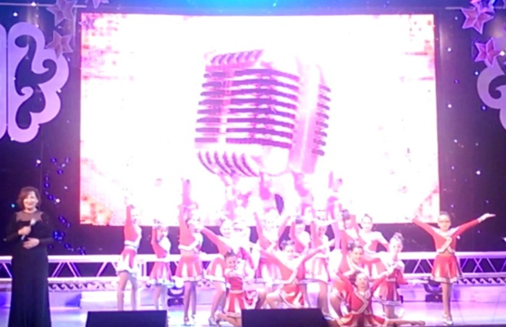
22 ноября состоялся благотворительный концерт «Две звезды». На концерте исполнялись песни-хиты. Каждый номер был с подтанцовкой. Наш школьный ансамбль «Акварель» выступал под песню «Музыка нас связала», которую исполняла аким села Павлодарское Фогель Ирина Викторовна и её дочь Фалеева Людмила. Кроме того, ансамбль танцевал под песню «Птица счастья», исполнителем которой был Серик Мусалимов и директор … кондитерской «Крендель».
Кристина Осадчая, 5 «Б»
Интервью с Сериком Мусалимовым
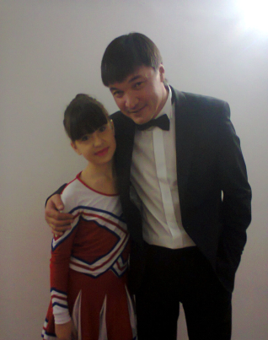
Недавно наша школьная группа « Акварель» ездила на телешоу «Две Звезды». Мне удалось взять интервью у известного певца Серика Мусалимова:
- Почему вы согласились участвовать в этом благо -творительном концерте?
- Дети – это наше будущее – им всегда надо помогать. – ответил певец .
Дарья Антюшина, 5 «Б»

Осенняя пора – очей очарованье!
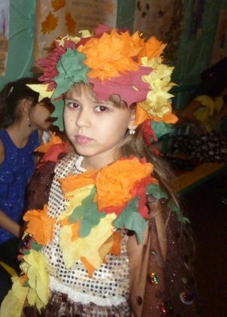
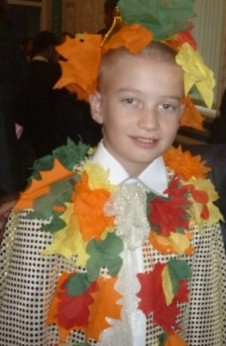
С давних пор уже стало хорошей традицией проводить осенние праздники. В конце октября в нашей школе прошёл осенний бал. Мы готовили танец, который с блеском исполнили. Надо отметить, что все номера были яркие и талантливо исполнялись. Ученики были в этот день красивые и нарядные, особенно девочки. Каждый класс выставил претендентку на звание «Королевы Осени». Наша Королева, Алиса Беляева, была прекрасна и Король Никита Мартынов ей соответствовал. У нас осталось много впечатлений от этого праздника.
Дарья Басалаева, Марина Пазилова, 5 «Б»

Осенний бал

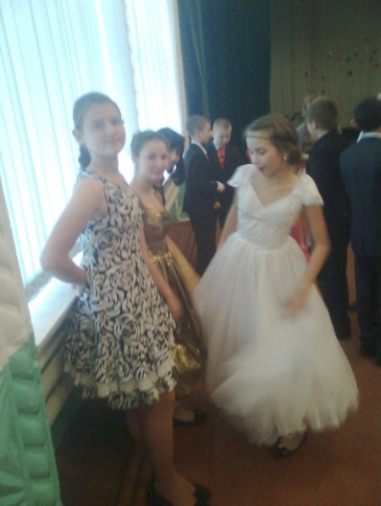
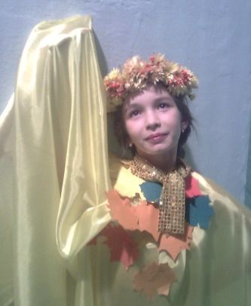
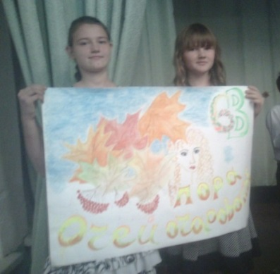
Подготовку к осеннему балу мы начали заранее. Художники Настя Ворошилова и Владик Карамшук нарисовали плакат «Золотая осень». Он получился очень красивым и был отмечен жюри. Маша Макашова прочитала стихотворение «Осень». А ещё наш класс танцевал вальс. Это было потрясающе! Нам очень понравилось!
Для королевы осени мы приготовили очень красивый наряд. Венок был из живых хризантем и веток рябины. Все классы выставили интересные художественные номера. Награды получили все. Никто не остался без внимания. Мы думаем, что это правильно: ведь все старались! А потом была весёлая дискотека. Этот вечер запомнится нам надолго, жаль, что он очень быстро пролетел
Карина Латыпова, 6 «В»

Парад поговорок и пословиц
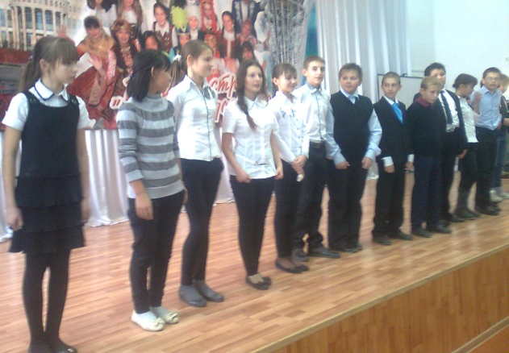
Одним из замечательных мероприятий был «Парад поговорок и пословиц о еде и пище».
Принимали участие ребята 5 и 6 классов.
Готовясь к этому конкурсу, мы узнали очень много нового. Оказывается, поговорки разных народов очень похожи и даже звучат почти одинаково.
Наш класс не только рассказал много поговорок и пословиц, но и подготовил инсценировку пословицы «Один с поварёшкой, а семеро с ложкой». Было очень весело!
Карина Латыпова, 6 «В»
Конкурс пионерской песни
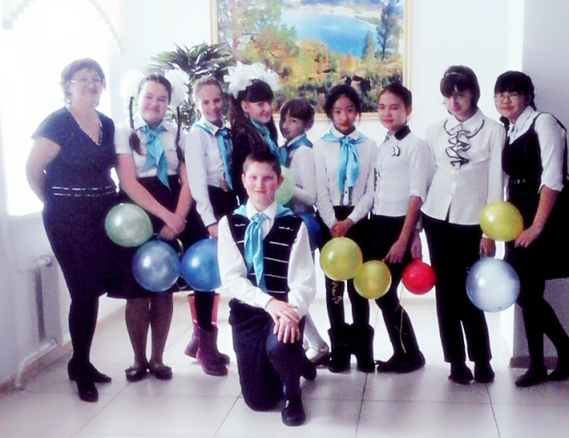
26 ноября в школе прошел конкурс пионерской песни. В конкурсе приняли участие 5-7классы . Прозвучали пионерские песни разных годов. В жюри присутствовали ученики 9 «В» класса Большова Ксения и Кузьмина Татьяна. Председателем жюри была Маракина Надежда Николаевна. В этом конкурсе 6 «Б» и 6 «В» заняли первое место, а 7»б» третье место. Галина Беляева, 7 «Б»

Приключение Доминика и Софии
Глава № 1. Письмо от дедушки
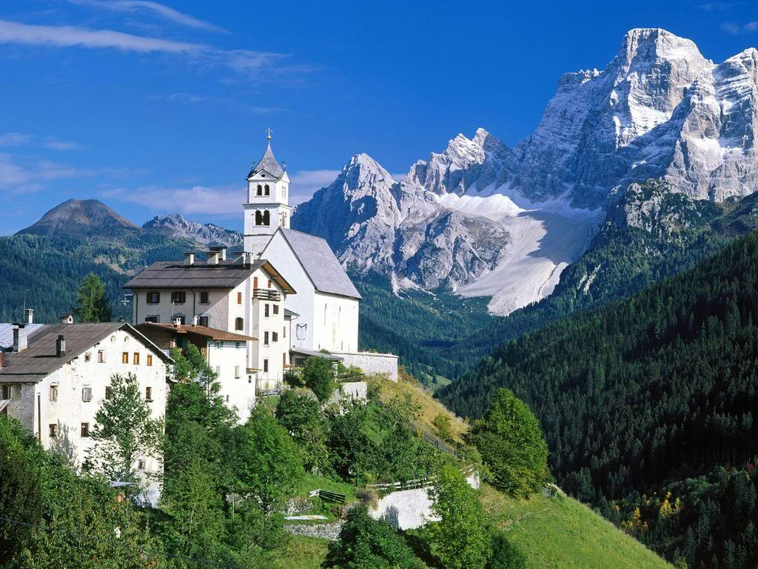
Моя история началась в небольшой деревушке под названием Нария, где я проходил практику после окончания университета. Я проснулся от дверного звонка, это был мой давний друг Пол.
- Здравствуй, амиго, - сказал он, - мне пришло письмо от твоего дедушки.
- Странно, почему тебе?
- Не знаю.
- Заходи в дом.
- Извини, не могу. Мне нужно идти.
Всё это было непонятно. Я не видел дедушку уже много лет. Он жил далеко, и в связи с учёбой у меня не было возможности проведать его. Но мы каждый лень общались по телефону.
На конверте был указан мой адрес: улица Эль Седо, дом «24». В конверте, лежала древняя испанская рукопись и какой-то металлический предмет с непонятными знаками.
Я вошёл в дом и начал читать рукопись на указанной странице. В ней говорилось о каких-то пяти вратах ,проходя которые, надо выполнить пять испытаний и о Красном Камне Любви. «Какая чепуха,- подумал я. – Нужно позвонить дедушке». Но телефон молчал, даже гудков не было. Что за чертовщина!
Два дня я звонил дедушке, но безрезультатно. Просто какая-то глухая стена!
На третий, ещё раз перечитав рукопись и договорившись с начальником, я стал собирать чемоданы в свое первое путешествие в Альпы.
(Продолжение следует…)

Иннокентий Овчинников, 8 «В»

Газету приготовили и выпустили: Петрова В.Д., Осадчая К., Пазилова М., Басалаева Д., Латыпова К, Беляева Г., Дунаева Л., Антюшина Д.

